[國際產業大師技術講座]
2013年先進塑膠螺桿與押出模頭設計開發成功案例分享
近年來，因全球石油枯竭與國人環保意識抬頭，導致原物料成本與日俱增。再者，面對國際市場的激烈競爭、人事成本及產業外移…等議題，致使諸多企業都被迫面臨成本考量與企業獲利的壓力與挑戰。因此，隨著企業內外壓力的產生與大環境的變化，押出產業正逐漸面臨改變與轉型，例如：面對中空與薄膜產品，業界在追求產品高均勻度之品質要求的同時，亦必須掌握產能，以避免結合線、黑點、皺摺…等眾多問題的產生。而在汽車業與家庭用品常用之異形產品，要如何使產品穩定生產並達成最大產率，但同時也必須避免收縮、翹曲變形…等問題。由於押出製程為一連貫性之程序，從前段螺桿到中段模頭，再到後段的冷卻收捲機制的過程中，需整合多項組件與考量設計參數。若其中任一環節產生錯誤，都將造成公司在時間與金錢上的損失。此外，專業人才的養成也成為企業核心競爭力之一環，為有效地面對上述之各項挑戰，科學化之 CAE工具的輔助設計與開發，已然成為新世代的競爭利器與趨勢。

在本次的研討會中，我們很榮幸邀請到熱愛台灣的Dr. Jiri Vlcek，為我們帶來精闢的演講。Dr. Jiri Vlcek為全球頂尖螺桿與模頭設計開發產業的專家，於產業輔導與學術研究擁有超過30年之經驗。在過往的研討會中，Dr. Jiri Vlcek已為我們帶來許多押出產業中的成功故事與新知，例如：(1)材料劣化主題：闡述材料滯留劣化於螺桿與模頭內之原因與解決方案。(2)螺桿混煉元件主題：提出常見混煉元件之設計機理與有效率混煉之設計要點。(3)與世界級大廠共同研發之成功經驗分享(如：螺桿大廠XALOY…等)。透過Dr. Jiri Vlcek的精闢演說，點出許多押出製程上之設計盲點，並提出問題的解決方案。本次的研討會同時提供一個讓業界與大師面對面請益的交流平台，過往的研討會活動也深獲業界的肯定與好評。今年Dr. Jiri Vlcek亦準備了許多國際領導廠商之成功案例與新技術欲進行分享，內容包含如下：
- 冷卻系統對押出產品品質與製程之影響？ (如圖1所示)
- 如何克服押出製程整合上面臨之困難以提升良率？ (如圖2所示)
- 押出製程可視化之新技術分享 (如圖3所示)

本次研討會將是塑膠產品開發設計人員、原料供應人員、成型廠、模具及設備廠以及對塑膠產業有興趣者，一個難得又務實的學習機會，誠摯的邀請您共襄盛舉！

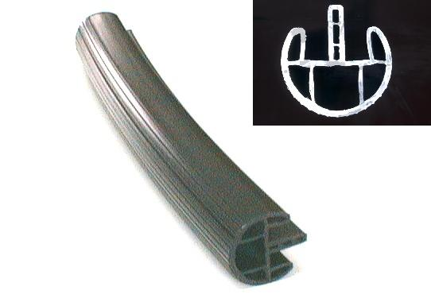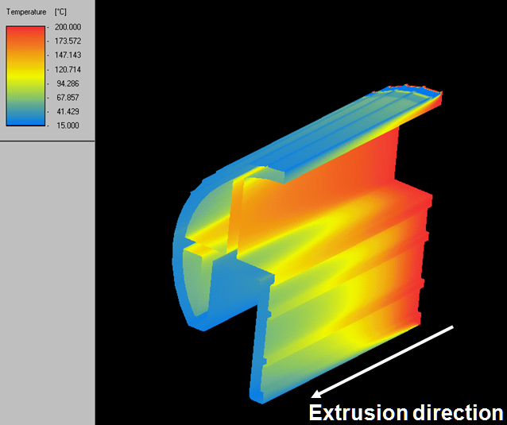
圖1. 探討押出冷卻設計如何影響產品品質，冷卻設計不良將導致產品彎曲變形。

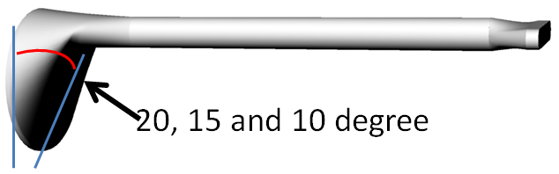
圖2. 轉接頭角度大小與材料滯留性，設計不當易使材料滯流而產生產品品質問題(黑線、黑點)。

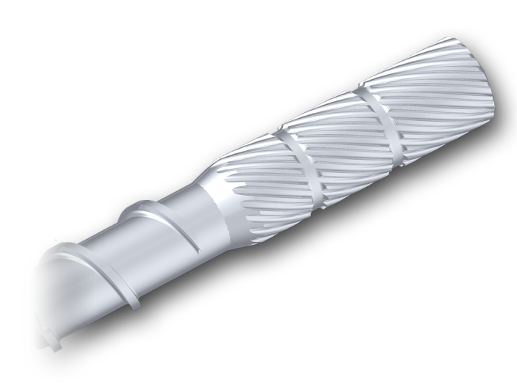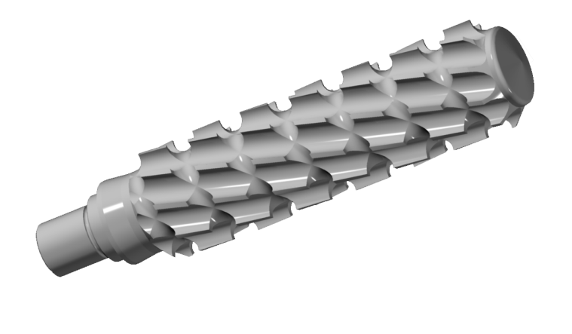
圖3. 最新押出製程模擬技術: (1) Dulmage混練元件 (2) Saxton混練元件。

- 活動日期：2013年5月28日(二)；13:00 AM～17:00 PM
- 活動地點：新竹台元科技園區：一期多功能會議室 2F (新竹縣竹北市台元街26號2F)
- 主辦單位：科盛科技股份有限公司
- 費用：原價NT$ 1,500/人, 2013/05/21(二) 以前完成報名及繳費者，可享優惠價8折 NT$ 1,200/人 (含講義及茶點)

- 研討會內容：
時間 | 內容
13:00～13:20 | 報到
13:20～13:30 | 開幕致詞
13:30～14:40 | 押出冷卻設計對產品品質之影響性
14:40～15:00 | 中場休息
15:00～16:00 | 如何克服押出製程整合上面臨之困難以提升良率?
16:00～16:30 | 最新押出製程可視化之模擬技術
16:30～17:00 | 技術交流與座談

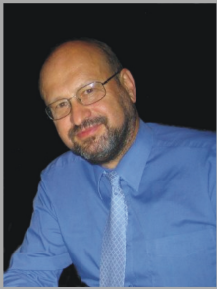  講師:  Dr. Jiri (George) Vlcek |  | Dr. Vlcek為現任歐洲Compuplast公司總裁，自1976年起，投入塑橡膠材料與製程研發，至今已超過三十年以上，擁有豐富之產學經歷。Dr. Vlcek為Virtual Extrusion Laboratory ™ (VEL)塑膠押出製程模流分析軟體原創者，專精於塑膠押出成型技術與各式押出模頭設計。經整合多年之塑橡膠加工實務經驗及模擬技術開發與應用，加上持續不斷地參與工業界顧問經驗，所服務之客戶遍佈全球。Dr. Vlcek已多次來台參訪，深入了解台灣押出產業需求並進行技術上的交流，將國際最新觀念與技術提供予台灣押出產業，使之與世界接軌！此次講座將提供台灣業界先進與國際產業大師Dr. Vlcek面對面交流之平台，在最短時間內體驗CAE分析技術，跳脫過去研發思維上之枷鎖。
學歷 | 布拉格查理大學化學學院博士  Ph. D. in Faculty of Chemical Technology, Charles University, Prague
經歷 | - 現任歐洲Compuplast公司總裁  - Virtual Extrusion Laboratory ™技術的原創者 （原為FLOW2000™）  - Virtual Extrusion Laboratory ™塑膠押出製程模流分析軟體及顧問服務  (原為FLOW2000™)  - 捷克塑橡膠研究中心 (Plastics and Rubber Research Institute (VUGPT) in Zlin) 塑橡膠材料與製程研發 (1976~1990)  - 加拿大Dr. John Vlachopoulos (McMaster University)實驗室擔任訪問學者，從事理論模擬之深入探究 (1986~1991)

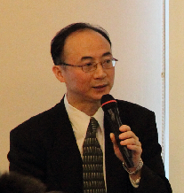  現場口譯:  黃招財 博士 |  |  | 黃招財博士主要研究領域及專長包括高分子物性、高分子加工製程理論模擬分析與實務、塑膠光電元件開發、光學應用分析。近期擔任積極參與先進射出成型CAE技術開發、押出成型CAE技術、熱塑成型(Thermoforming)、吹模成型(Blow molding) CAE技術之推動與其顧問諮詢。黃博士擁有豐富的產學經歷，數次受邀擔任＂塑膠射出成型＂專題講座之專任講師與Dr. Jiri指定現場口譯講師，透過他精湛的同步翻譯能力，與多年CAE之專業學識，將即時提供先進塑膠螺桿與押出模頭設計的最新國際趨勢。
學歷 | 美國華盛頓大學(in St. Louis)化學工程博士
經歷 | - 現職 科盛科技公司技術研發部協理  - 行政院環保署廢管處  - 工研院化工所

- 付款方式：費用須在會前一星期2013/5/24 (五)繳交完畢
※銀行匯款或ATM轉帳方式:
戶名: 科盛科技股份有限公司
帳號：96270118923100
銀行：彰化銀行 北新竹分行
銀行代號: 009
※郵政劃撥:
戶名: 科盛科技股份有限公司
帳號: 19447254
繳費後請回傳繳款單據或來電確認報名
- 報名聯絡資訊:
科盛科技-新竹總公司 張小姐
電話：03-5600199 分機：713
傳真：03-5600198
E-Mail：tingchaochang@moldex3d.com
2013/05/28 [國際產業大師技術講座]
塑膠押出產業成功案例分享 報名表
傳真報名Fax: 03-5600198
報名日期 |  |  |  | 研討會名稱 |  |  | 2013/05/28  塑膠押出產業成功案例分享
公司名稱 |  |  |  |  | 電話
公司地址 |  |  |  |  | 傳真
姓名 | 部門 | 職稱 |  |  | 分機 |  |  | 電子信箱
繳費方式 | 銀行匯款 ATM轉帳 郵政劃撥
發票開立 | 二聯式 三聯式
發票抬頭
統一編號 |  |  | 品名
其它備註
繳費方式如下：費用須在會前一星期繳交完畢
《銀行匯款或ATM轉帳方式》
戶名: 科盛科技股份有限公司
帳號：96270118923100
銀行：彰化銀行 北新竹分行，
銀行代號: 009

《郵政劃撥》
戶名: 科盛科技股份有限公司
帳號: 19447254
繳費後請回傳繳款單據或來電確認報名

報名連絡資訊
科盛科技-新竹總公司 張小姐
電話：03-5600199 分機：713
傳真：03-5600198
E-mail: tingchaochang@moldex3d.com

